

*Национальный исследовательский университет ИТМО   
(Университет ИТМО)*

*Факультет систем управления и робототехники*

Дисциплина: Теория автоматического управления

**Отчет по лабораторной работе №8.**

Вариант 6

Студенты:  
*Кулижников Е.Б.*

*Евстигнеев Д.М.*

Группа: *R34423*

Преподаватель:

*Парамонов А.В.*

Санкт-Петербург

2022

* **Цель работы**

Освоение метода расширенной ошибки в задачах адаптивного управления по выходу

* **Ход работы**

Данные для 6 варианта:

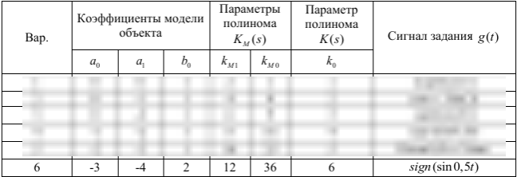

* **Дано**

Рассмотрим минимально-фазовую линейную модель объекта, представленную в форме “вход-выход”:

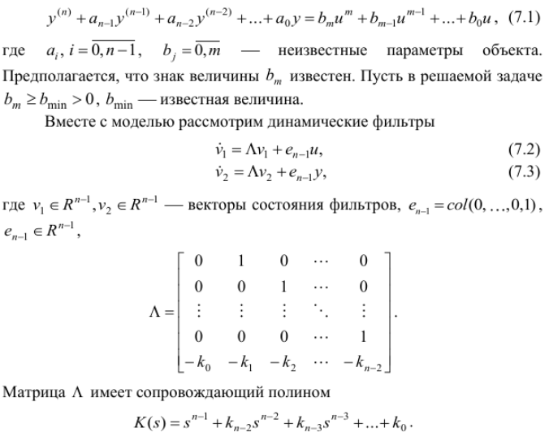

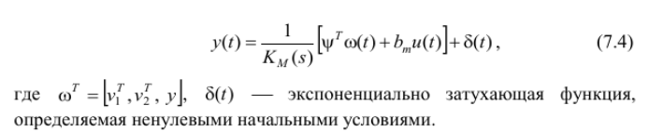

* **Постановка задачи**

Рассмотрим задачу слежения выходной переменной y за эталонным сигналом ум, формируемым эталонной моделью вида

$$y_{M}\left(t\right)=\frac{k_{0}}{K_{M}\left(s\right)}\left[g\left(t\right)\right],$$

$$\lim_{t→∞}\left(y_{M}\left(t\right)-y\left(t\right)\right)=0$$

Закон управления формируется в виде:

$u=\frac{1}{b_{m}}(\hat{ψ^{t}}ω_{p}+k_{0}g$)

Введем в рассмотрение сигнал расширенной ошибки:

$\hat{ε}=ε-\hat{ψ^{t}}\overline{ω_{p}}+\frac{1}{K_{M}\left(s\right)}[\hat{ψ^{t}}ω_{p}]$*,*

$$ω_{p}=-ω,\overline{ω_{p}}=\frac{1}{K_{M}\left(s\right)}[ω_{p}]$$

Статическая модель ошибки: $\hat{ε}=\tilde{ψ^{t}}\overline{ω_{p}}$

Тогда алгоритм адаптации приобретает вид: $\dot{\hat{ψ}}=γ\frac{\overline{ω_{p}}}{1+ \overline{ω_{p}}{\overline{ω_{p}}}^{Т}}\hat{ε}$

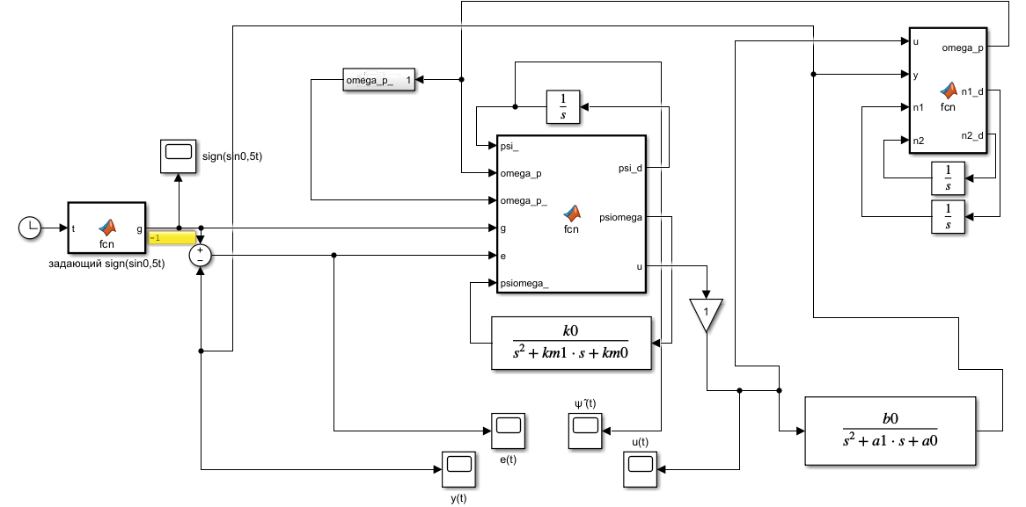

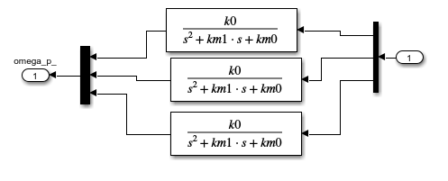

Рисунок 1. Модель симуляции

function [psi_d,psiomega,u]=fcn(psi_,omega_p,omega_p_,g,e,psiomega_, b0, k0)

psiomega=psi_'*omega_p;

e_=e-psi_'*omega_p_+psiomega_;

g1=0.5;

psi_d=g1*omega_p_*e_/(1+omega_p_'*omega_p_);

u=(psi_'*omega_p+k0*g)/b0;

function [omega_p,n1_d,n2_d]=fcn(u,y,n1,n2, k0)

n1_d=-k0*n1+u;

n2_d=-k0*n2+y;

omega=[n1',n2',y]';

omega_p=-omega;

*1. Стабилизирующий адаптивный регулятор*

$$ν_{1}=0 ;ν_{2}=1; \hat{ψ}={\left[\begin{matrix}1 & 2 & 3\end{matrix}\right]}^{T}$$

Различные значений $γ$

$γ=100$

$γ=10$

$γ=0.1$

$γ=100$

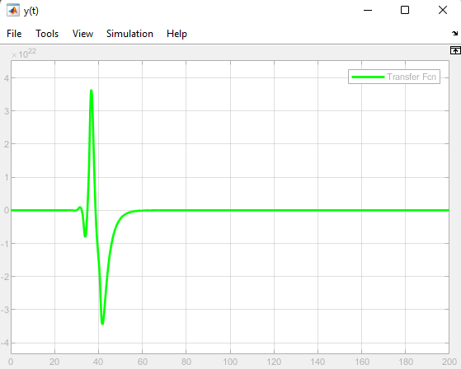

Рисунок 2 График изменения y(t)

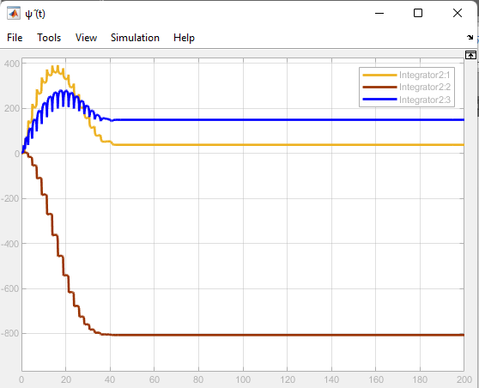

Рисунок 3 График изменения ψ ̂(t)

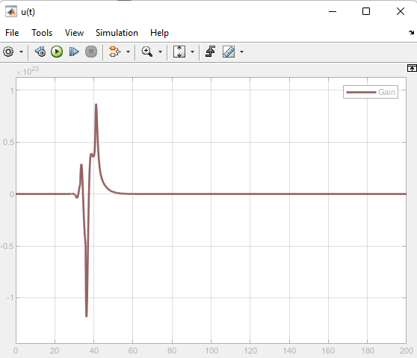

Рисунок 4 График изменения u(t)

$γ=10$

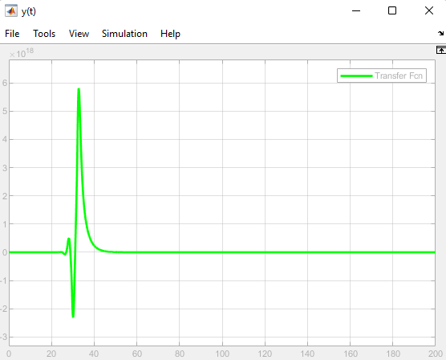

Рисунок 5 График изменения y(t)

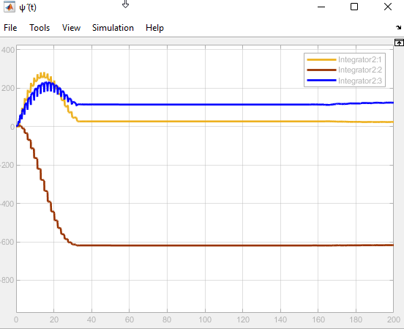

Рисунок 6 График изменения ψ ̂(t)

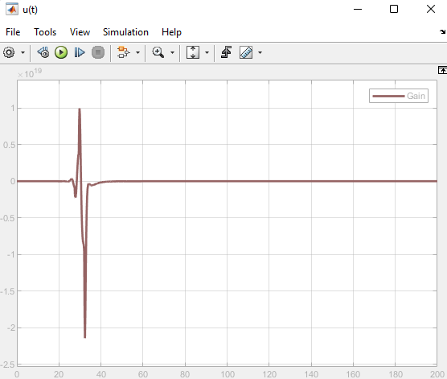

Рисунок 7 График изменения u(t)

$γ=0.1$

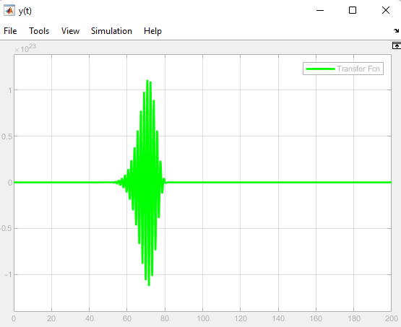

Рисунок 8 График изменения y(t)

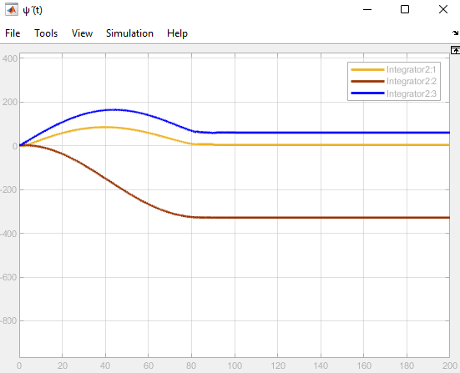

Рисунок 9 График изменения ψ ̂(t)

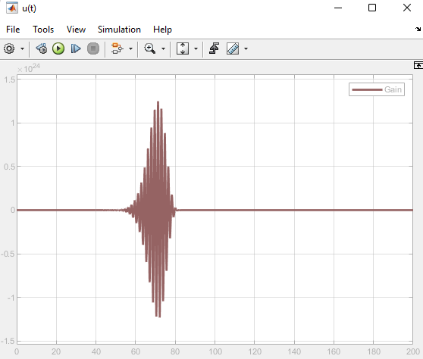

Рисунок 10 График изменения u(t)

**2. Следящий адаптивный регулятор**

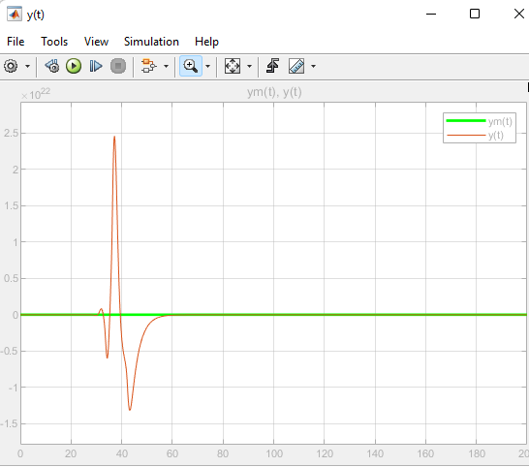

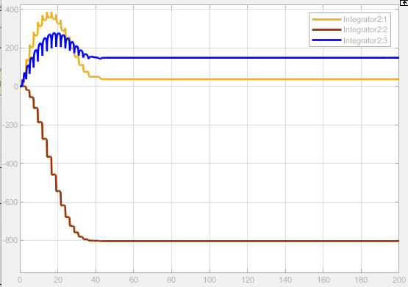

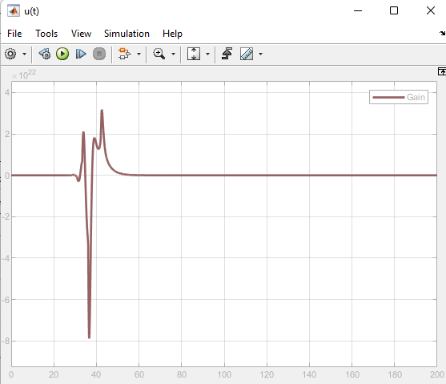

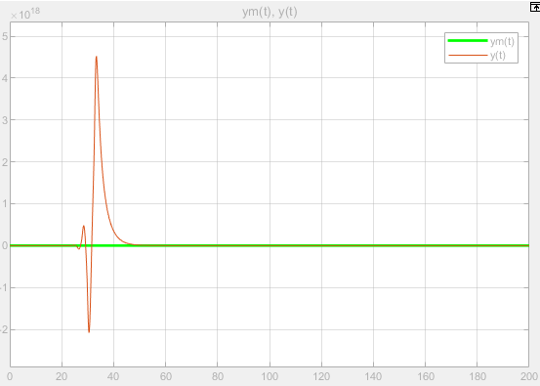

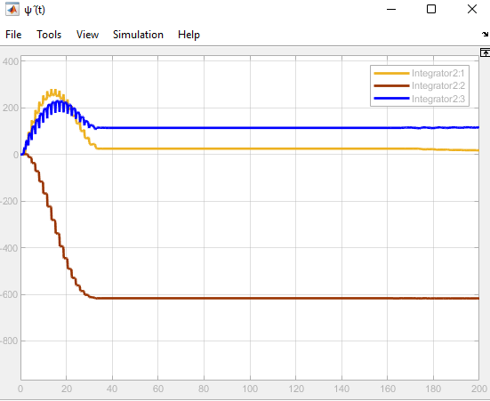

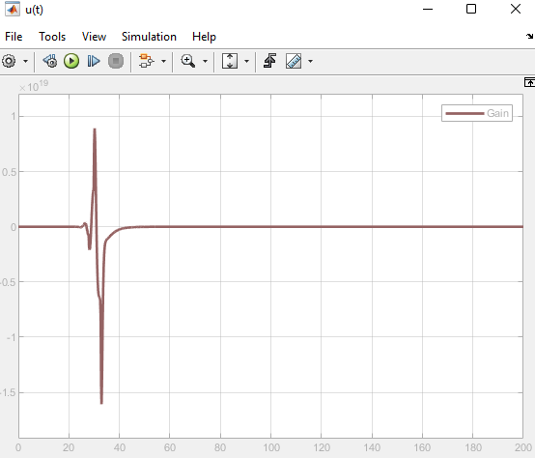

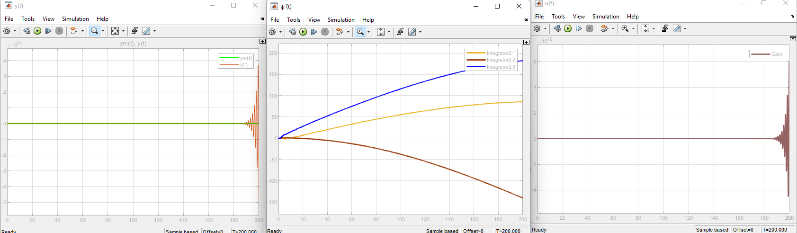



**Вывод:** в ходе выполнения работы была построена система адаптивного управления по выходу с расширенной ошибкой. При редактировании коэффициента адаптации  меняется динамика ее колебательности, скорость сходимости ошибки к нулю.